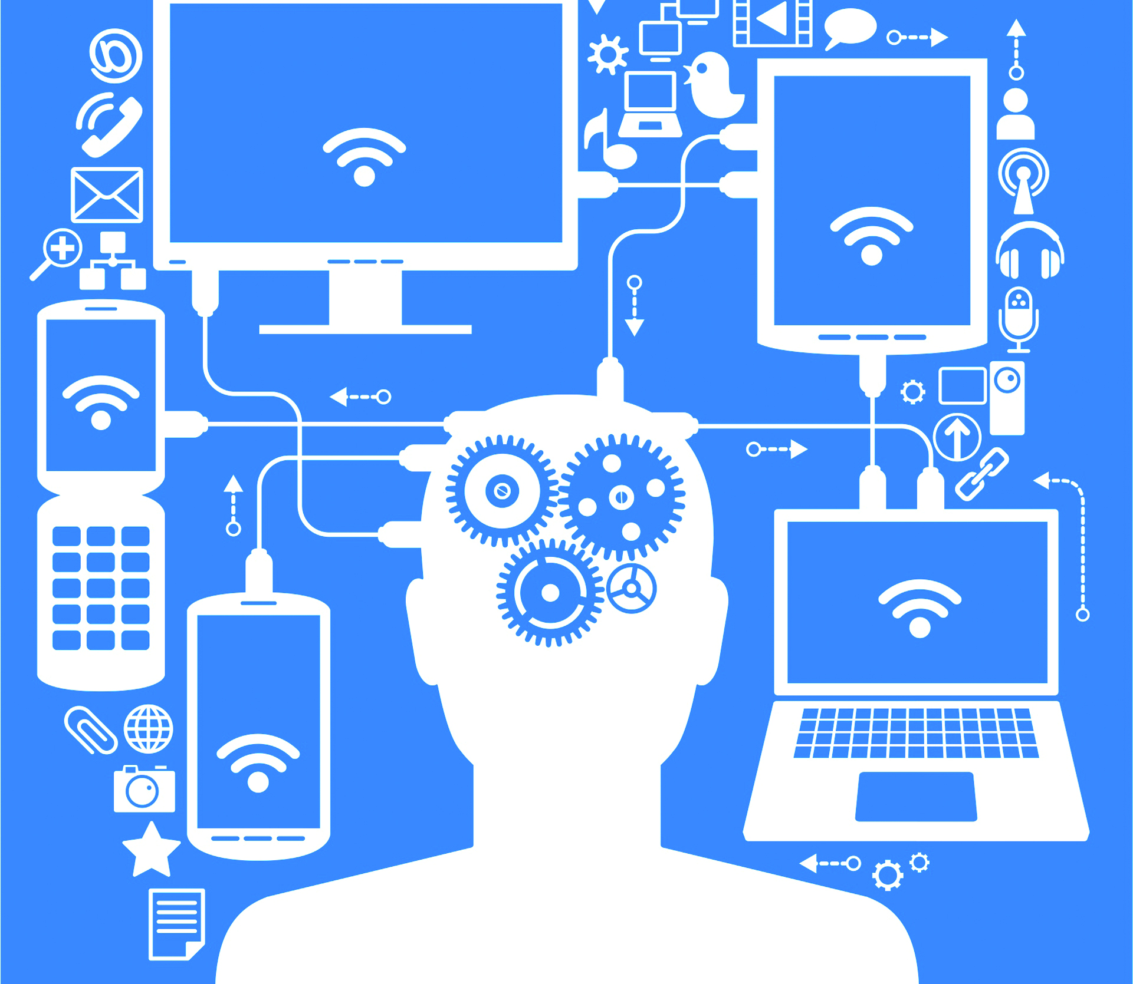

NATURAL LANGUAGE PROCESSING

# 

**RIK GISSEL**

**Media College Denmark**

# Historien om Natural Language Processing (NLP)

Natural Language Processing er en gren inden for kunstig intelligens, der har til formål at gøre forståelsen af det menneskelige sprog nemmere for robotter, maskiner og computere. Tit vil maskiner der er blevet programmet med denne teknologi forsøge at afkode mennesker så godt som overhovedet muligt. Selv hvis maskinen ikke opfanger beskeden første gang. Dette kan f.eks. ses med firmaet Amazons Alexa der bl.a. kan fortælle hvordan vejret er. Forskningsområdet omkring NLP begyndte allerede tilbage i 1950erne og et af de tidligste eksempler på dette er artiklen *”Computing Machinery and Intelligence”* der blev udgivet i 1950 af Alan Mathison Turing, en britisk matematiker og datalog født d. 23 juni 1912 i London. Som så mange andre professionelle, studerede han ikke kun hvordan der kunne opnås en skriftlig kommunikation mellem mennesker og robotter, men kiggede også på den mundtlige.

I takt med udviklingen af flere og flere avancerede computere, så blev udviklingen af NLP også mere relevant. Det gjalde især fra 1980erne og frem hvor man begyndte at afskaffe de fleste NLP-systemer som baserede sig på komplekse mængder af håndskrevne regler. Med andre ord ville man væk fra den traditionelle form for NLP ville udelukkende bestod af tekst som robotter skulle læse. Og på den måde spare tid. Op gennem 1980erne var der drastiske omvæltninger inden for området, fordi mange af de eksisterende computere blev implementeret med banebrydende teknologi, hvilket var i form af maskinlæringsalgoritmer til sprogbehandling for første gang nogensinde. Siden dengang har udviklingen af nye NLP-systemer kun været stabil og har haft en positiv fremgang.

1. **Indflydelsen af NLP i den moderne verden**

I dag er der mange virksomheder rundt omkring i verden som benytter sig af avancerede NLP-systemer, enten på deres hjemmeside eller på selve arbejdspladsen. Chatbots er uden tvivl den mest genkendte form for NLP teknologi og deres effektivitet er strålende. I mange tilfælde kan en virksomhed have mange kunder inde på deres hjemmeside samtidigt og det betyder at mængden af medarbejdere der kan stilles til rådighed for dem er knap. Og her kommer NLP ind i billedet. Med præprogrammeret elektroniske ”assistenter” kan disse robotter besvare de fleste og mest relevante spørgsmål, så kunden kan få sin rette hjælp. Dog er det begrænset hvad Chatbots kan når de skal hjælpe kunderne og derfor kan de f.eks. viderestille kunden til en ægte medarbejder som kan besvare mere specifikke og tekniske spørgsmål. Derudover har teknologien også yderst meget relevans for sociale platforme såsom Facebook, Twitter og Instagram.

I dag revolutionerer NLP aktivt den daglige kommunikation mellem mennesker og maskiner. De fleste folk bemærker det nok ikke i løbet af en dag hvor tit NLP faktisk spiller sig ind i hverdagslivet. Hver gang man taler til Alexa, Cortana på Windows eller Siri på Apples produkter, sker interaktionen ved hjælp af denne teknologi. Andre gode eksempler er især når en person navigerer rundt på Google eller vil sende en voicemail på iMessage. Så vil NLP teknologien forudsige dit næste ord i en sætning skriftligt såvel mundtligt. Microsoft Words stavekontrol (eller bare stavekontrol generelt), er noget nærmest alle kan relaterer til. I dag er størstedelen af smartphones indbygget med NLP og derfor kan vi tit glemme at teknologien eksisterer fordi den er blevet så almindelig for os. Så det står rimelig klart at NLP har gjort vores liv nemmere på diverse punkter.

1. **Eksempler på NLP i arbejdsmiljøet**

Som allerede nævnt bruger mange firmaer Chatbots på deres hjemmesider. Men hvad så med på den fysiske arbejdsplads? Produktionsvirksomheder ligesom Scanpan er afhængige af deres præprogrammerede robotter, når deres logo skal indgraveres i køkkenudstyret (stegepander, gryder og knive osv.). Typisk sker det ved hjælp af en kraftig laser som kommer direkte fra robotterne. Men netop hvorhenne spiller NLP ind i dette scenarie tænker du nok? Jo ser du, hver gang at en medarbejder eller direktøren skal have indgraveret nye symboler/logo, så skal man få kommunikeret med maskinerne skriftligt og vise dem det, så de hurtigt kan få symbolerne integreret i deres systemer.

Mange vigtige beslutninger i virksomheder bevæger sig gradvist væk fra menneskelig overvågning og kontrol. Mange af forretningsbeslutningerne i brancher som Finans er drevet af følelser, der er påvirket af nyhederne. Størstedelen af ​​nyhedsindholdet er til stede i form af tekst, infografik og billeder. En betydelig opgave for Natural Language Processing er at tage denne tekst, analysere og udtrække den relaterede information i et format, der kan bruges i beslutningstagningsmuligheder. For eksempel kan nyheder om en stor fusion påvirke forretningsbeslutninger og integreres i handelsalgoritmer, som kan have profitimplikationer i millioner af dollars.

En af hovedårsagerne til, at NLP er så kritisk for virksomheder, er, at den kan bruges til at analysere store mængder tekstdata, såsom kommentarer på sociale medier, kundesupportbilletter, onlineanmeldelser, nyhedsrapporter og mere. Alle disse forretningsdata indeholder et væld af værdifuld indsigt, og NLP kan hurtigt hjælpe virksomheder med at opdage, hvad disse indsigter er. Det gør den ved at hjælpe maskiner med at forstå menneskeligt sprog på en hurtigere, mere nøjagtig og mere konsekvent måde end menneskelige agenter. NLP-værktøjer behandler data i realtid, 24/7, og anvender de samme kriterier på alle dine data, så du kan sikre, at de resultater, du modtager, er nøjagtige – og ikke er fyldt med uoverensstemmelser.

Når først NLP-værktøjer kan forstå, hvad et stykke tekst handler om, og endda måle ting som følelser, kan virksomheder begynde at prioritere og organisere deres data på en måde, der passer til deres behov. Næsten en tredjedel af it-professionelle bruger i øjeblikket NLP i deres forretning, og mange andre deltager i kapløbet.

1. **Fremtiden for NLP**

I takt med at teknologien skrider frem, vil udviklingen for NLP blive mere avanceret i kombination med maskinlæring. Et godt eksempel på dette er de nyere og smartere Chatbots som er begyndt at få implementeret såkaldt ”deep learning” teknologi så de kan analysere inputs fra menneskelige svar. Hvad skal det betyde? Hvis man kan lide musik så kunne det være at musiksystemer har funktionen til at afspille sange, der er baseret på en persons seneste afspilningsliste. Man forventer også fremover at NLP vil tilbyde mere komfort til mennesker, når det kombineres med IoT-applikationer (Internet of Things), såsom smarte hjem, som vil give mennesker mulighed for at bruge deres stemme til at styre smarte apparater.

Evolutionen inden for NLP-teknologi vil gøre maskiner i stand til at forstå mennesker på en bedre måde og kan udlede forståelse af de ustrukturerede data, der er tilgængelige online. Selv erhvervslivet høster fordelene ved NLP-teknologi. Da de vigtigste aspekter af virksomheder er at forstå kundernes hensigter, investerer mange virksomheder nu i forskere for at opbygge en bedre NLP-algoritme, som kan lave sentimentanalyse og give afgørende indsigt fra ustrukturerede data, lette kommunikationen og forbedre den overordnede ydeevne. NLP-teknologien kan behandle sprogbaserede data hurtigere end mennesker.

Den tilgængelige information, der konstant vokser i størrelse og stadig mere sofistikerede, nøjagtige algoritmer, vil NLP helt sikkert vokse i popularitet. Det ændrer måden for interaktion mellem mennesker og maskiner. De tidligere nævnte anvendelser af NLP er et bevis på, at det er en teknologi, der forbedrer vores livskvalitet med en betydelig margin.

Hele 80 % af den information, der omgiver os, er ustruktureret. Af denne grund er NLP et af de største felter inden for datavidenskab. At organisere disse data er en betydelig udfordring, der dagligt tackles af utallige forskere. Der sker løbende fremskridt inden for NLP-området, og vi kan forvente, at det vil påvirke flere og flere aspekter af vores liv.